40 лет чернобыльского пути: Гомельская область от преодоления к возрождению
26 апреля 1986 года мир навсегда разделился на «до» и «после». Авария на Чернобыльской АЭС стала крупнейшей техногенной катастрофой в истории человечества, а Гомельская область приняла на себя один из самых тяжелых ударов. Спустя четыре десятилетия, в апреле 2026 года, мы оглядываемся назад, чтобы почтить подвиг ликвидаторов и оценить колоссальный путь, пройденный регионом.
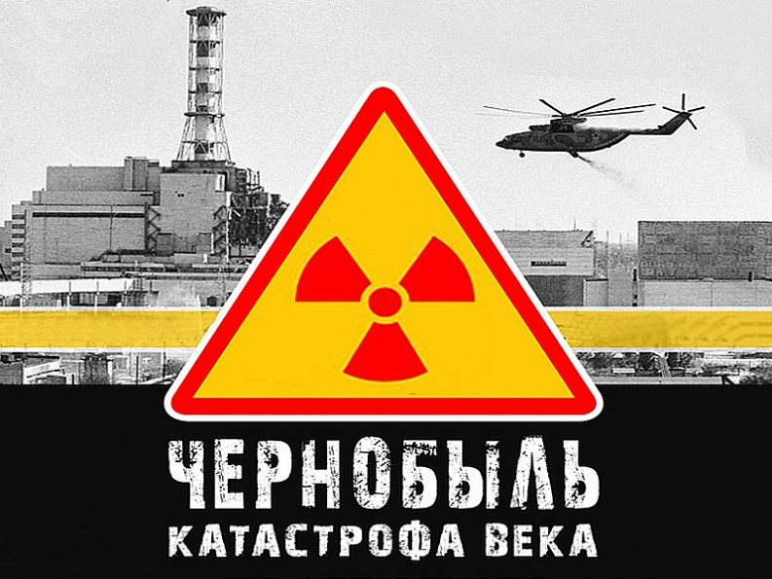
Бессмертный подвиг ликвидаторов
Первые дни после аварии стали испытанием на мужество. Тысячи жителей Гомельщины — пожарные, военные, медики, водители, инженеры — встали на защиту от невидимой угрозы. Их героизм позволил локализовать последствия аварии, предотвратив еще большую трагедию. Память о тех, кто отдал жизнь и здоровье, оставаясь верным долгу, священна. К 40-летию трагедии в регионе проходят памятные мероприятия, диалоги поколений и пресс-туры, подчеркивающие важность сохранения этой памяти.
Регион, который живет и работает
Гомельская область, будучи наиболее пострадавшим регионом Беларуси, совершила невозможное — не просто выжила, но и научилась жить, работать и развиваться в новых условиях.
- Безопасность прежде всего: За 40 лет проделана огромная работа по радиологическому мониторингу. Сегодня продукция, выращиваемая на пострадавших территориях, проходит строжайший контроль и полностью безопасна.
- Возрождение территорий: В пострадавших районах строятся новые молочно-товарные фермы, модернизируется аграрный сектор. Акцент делается на внедрение современных технологий, позволяющих получать чистую продукцию.
- Социальная сфера: В 2026 году обеспечено 100-процентное оздоровление населения, проживающего на загрязненных территориях, подтверждая, что государство ставит здоровье людей на первое место.
40 лет спустя: взгляд в будущее
Как отмечают эксперты, Гомельщина успешно прошла путь от ликвидации аварии к устойчивому развитию. В Республиканском научно-практическом центре радиационной медицины и экологии человека в Гомеле продолжаются исследования, призванные защитить здоровье граждан.
«Путь длиной 40 лет» — это не просто хроника потерь, это история стойкости, сплоченности и веры в будущее. Гомельская область продолжает жить, строить и развиваться, превращая уроки прошлого в залог безопасности будущего.

